

Presupuesto operativo

**Breve descripción:**

El componente formativo “Presupuesto operativo” dentro del programa de “Gestión contable y de información financiera”. Explica los fundamentos y etapas del presupuesto, su clasificación, tipos operativos y financieros, y la metodología para su elaboración. Aporta herramientas para proyectar ventas, costos, inversión y financiamiento, permitiendo tomar decisiones estratégicas fundamentadas.

**Mayo 2025**

Tabla de contenido

Introducción 3

1. Presupuesto 4

1.1. Generalidades 4

1.2. Clasificación del presupuesto 6

2. Presupuesto operativo 10

2.1. Componentes del presupuesto operativo 10

2.2. Metodología para la elaboración del presupuesto operativo 11

2.3. Aplicación práctica 12

3. Presupuesto financiero 28

Síntesis 30

Material complementario 31

Glosario 32

Referencias bibliográficas 34

Créditos 35

Introducción

El presupuesto es una herramienta fundamental en la gestión financiera de las organizaciones, ya que permite proyectar, controlar y evaluar los recursos necesarios para alcanzar los objetivos estratégicos. A través del presupuesto, las empresas pueden anticiparse a escenarios financieros, planificar sus actividades y optimizar la asignación de recursos en función de sus metas.

En la actualidad, en medio de tanta competitividad, se hace necesario que las empresas tengan una cultura empresarial, y de servicio al cliente, donde se otorgue gran importancia a la satisfacción de las necesidades, expectativas y gustos de los diferentes usuarios.

Además, se complementa el contenido con un caso práctico, aplicando técnicas como la regresión lineal para la proyección de ventas, y se desarrollan cálculos clave para definir costos, inversiones y fuentes de financiación. Este enfoque integral prepara al aprendiz para enfrentar retos reales en la elaboración de presupuestos empresariales.

# Presupuesto

El presupuesto es un estado de las entradas y salidas de efectivo planeadas de la empresa que se utiliza para calcular sus necesidades de efectivo a corto plazo, dedicando especial atención a la planificación de los excedentes y faltantes de caja. Se diseña para cubrir un período de un año, dividido en intervalos más pequeños. El número y tipo de intervalos depende de la naturaleza de la empresa, puesto que muchas empresas se enfrentan a un patrón de flujo de efectivo estacional, el presupuesto se presenta con una frecuencia mensual.

## Generalidades

El término presupuesto se escucha a menudo en los medios de comunicación y en la vida cotidiana cuando las personas van a realizar un viaje, planificar sus gastos mensuales o proyectar sus inversiones o metas; en este proceso se determina el tiempo, el dinero y los insumos requeridos para lograr las metas.

El presupuesto tiene presencia desde cuando los egipcios lo usaban en la proyección del recaudo de los impuestos de los pueblos conquistados; pero solo hasta finales del siglo XVIII en Inglaterra, y gracias al parlamento británico, el presupuesto fue implementado como herramienta administrativa de planeación y control para controlar los procesos encaminados al logro de los objetivos de las empresas tanto públicas como privadas.

**Un presupuesto es un plan expresado** en términos financieros con respecto a las operaciones, inversiones y financiamiento de una empresa, durante un periodo determinado, con el fin de lograr los objetivos fijados en el plan estratégico de la organización.

### Importancia del presupuesto

Es una herramienta de planeación, organización, dirección y control que facilita la toma de decisiones, el seguimiento y control de los procesos, la orientación a los colaboradores en la ejecución de procesos, además, aporta al desarrollo de estrategias para la maximización del valor de la empresa y para disminuir los riesgos tanto financieros como operacionales.

Características generales del presupuesto:

* Cuantifica en términos monetarios los planes operativos de la empresa.
* Se presenta de acuerdo con la normatividad contable y financiera, las normas internacionales y políticas empresariales vigentes.
* En su elaboración se integra de manera general a la organización, puesto que se reconoce la interacción de cada área y de todos los niveles en el cumplimiento del objeto social de la compañía (Ramírez, 2011).
* Se elabora para períodos regularmente de un año.

### Etapas o ciclo presupuestal

Es el conjunto de fases que las empresas deben desarrollar periódicamente, desde la planeación del presupuesto hasta el control presupuestal.

Las fases son las siguientes:

* **Planeación**. Se analizan las variaciones del presupuesto anterior y los factores internos y externos de la empresa para establecer oportunidades, amenazas, fortalezas y debilidades. Se definen objetivos, estrategias, políticas financieras y el personal requerido.
* **Elaboración**. Se transforman los planes en cifras monetarias: ventas, costos, gastos, inversiones y financiación. Luego se elabora el informe presupuestal para la aprobación y publicación por parte de la gerencia.
* **Ejecución**. Se implementan los planes trazados, vinculando a las áreas con las metas del presupuesto. Se definen metodologías y herramientas de seguimiento, y se promueven estrategias de comunicación y motivación para el personal.
* **Control presupuestal**. Se unifican criterios para presentar informes parciales por área, identificando dificultades en la ejecución y permitiendo ajustes a tiempo. La gerencia evalúa avances y actualiza procesos según sea necesario.

## Clasificación del presupuesto

Los presupuestos pueden clasificarse según la flexibilidad, el período, el sector empresarial y el campo de aplicación, como se explica a continuación:

### Según la flexibilidad

Esta clasificación responde a la capacidad del presupuesto para ajustarse a las condiciones cambiantes del entorno.

* **Rígidos**. Se elaboran para un único volumen de producción, el cual, una vez alcanzado, no permite ajustes ya que tienen como función generar un control anticipado sin tener en cuenta variaciones en el entorno económico, político o social. Anteriormente eran muy utilizados en el sector público.
* **Flexibles**. Se elaboran para diferentes niveles de producción, tienen en cuenta el comportamiento de los indicadores macroeconómicos como el PIB, la tasa de cambio y la inflación, al igual que, movimientos políticos y sociales a nivel nacional e internacional, por lo cual se pueden adaptar fácilmente a las circunstancias cambiantes del entorno. Son de gran aceptación en el campo de la presupuestación moderna, pues son dinámicos, adaptativos, pero complicados y costosos.

### Según el periodo

Esta categoría distingue los presupuestos según el tiempo que abarcan, ya sea a corto o largo plazo.

* **A corto plazo**. Son los que se realizan para cubrir la planeación de la empresa en periodos de hasta un año. Constituyen el típico proceso de presupuestación y exigen que se calculen con el más mínimo detalle todos los rubros que incidirán en la elaboración de los estados financieros de la empresa.
* **A largo plazo**. Constituyen el denominado proceso de proyección de estados financieros que tiene por objeto medir el efecto de las alternativas de decisión que tomen los administradores sobre la situación financiera de la empresa en un plazo mayor a un año (mediano y largo plazo).

### Según sector empresarial

Los presupuestos también varían dependiendo del tipo de organización que los implementa, ya sea pública o privada.

* **Público**. Es la herramienta que le permite al sector público cumplir con la producción de bienes y servicios públicos para satisfacer las necesidades de la población de conformidad con el rol asignado al Estado en la economía y sociedad del país. El control presupuestal para las entidades del Estado lo efectúa la Contraloría General de la República, ante quien tienen que rendir cuentas los administradores de dichas entidades, sometiéndose, en algunas ocasiones, a procesos disciplinarios que terminan en muchos casos en destitución y pérdida de la libertad. La metodología de elaboración consiste en calcular el valor de los gastos e inversiones que se van a realizar durante el periodo y luego planear cómo se obtendrán los recursos, ya sea recaudando impuestos, recurriendo a empréstitos o emitiendo papel moneda.
* **Privado**. Son elaborados por empresas particulares. A diferencia de los presupuestos públicos, los del sector privado calculan primero la cantidad de recursos provenientes del desarrollo de la actividad principal del negocio, como son las ventas de contado, el recaudo de cartera y la financiación con proveedores. Luego determinan el monto de la inversión requerida, tanto en activos como en funcionamiento (costos y gastos), y finalmente calculan los requerimientos de financiación con pasivo financiero y con patrimonio.

### Según el campo de aplicación

Este criterio agrupa los presupuestos de acuerdo con el área funcional donde se utilizan.

#### Operativos

Incluye los presupuestos de ventas, de producción y de gastos de operación.

#### Financieros

Involucra los presupuestos de caja o tesorería, inversión y financiación.

#### Presupuesto maestro

Incluye el presupuesto operativo y financiero. Se elabora generalmente para períodos anuales, pero se recomienda presupuestar mensualmente y al final del año se analizan los datos con el fin de elaborar los estados financieros. Por medio de esta herramienta, los administradores pueden planificar a la compañía en todas y cada una de sus áreas.

Para elaborar el presupuesto maestro se debe tener en cuenta la planeación estratégica aprobada por la gerencia. El presupuesto representa una herramienta para dirigir la empresa hacia los objetivos trazados.

# Presupuesto operativo

El presupuesto operativo forma parte del **presupuesto maestro** y es esencial para planificar, organizar y controlar los recursos de una empresa. A continuación, se presentan sus componentes principales. Es importante comprender cada uno, ya que permiten desarrollar, en el futuro, un presupuesto propio ajustado a las necesidades del negocio.

## Componentes del presupuesto operativo

El presupuesto operativo está compuesto por varios subpresupuestos que, en conjunto, permiten planificar las operaciones y proyectar los recursos necesarios para cumplir los objetivos estratégicos de la empresa. A continuación, se presentan los principales:

* **Presupuesto de ventas**. Incluye la presupuestación de volúmenes y precios de venta, alineados con la política de penetración de mercado y la estrategia empresarial. Puede elaborarse por línea de productos o zonas geográficas. Es el más complejo debido a los pronósticos que involucra. Se utilizan técnicas como el método de mínimos cuadrados, regresión lineal y promedios históricos para estimar la participación en el mercado.
* **Presupuesto de producción**. Determina las unidades a producir, materias primas a utilizar y comprar, empleados requeridos, valor de la nómina, y costos indirectos de fabricación. También incluye los inventarios finales según las políticas empresariales (por ejemplo, justo a tiempo o inventario cero). Estas políticas definen la inversión necesaria en materia prima, productos en proceso y productos terminados.
* **Presupuesto de gastos de operación**. Proyecta los recursos necesarios para: puesta en marcha, gestión administrativa, distribución, publicidad y sostenimiento. Se divide en:
  + Gastos de administración: nómina, servicios, mantenimiento, seguros, arrendamientos, honorarios, depreciaciones.
  + Gastos de ventas: incluye los anteriores más comisiones y fletes de ventas (Ministerio de Hacienda y Crédito Público, 2020).

## Metodología para la elaboración del presupuesto operativo

La elaboración del presupuesto operativo sigue una secuencia lógica que permite construir una visión integral de las necesidades financieras de la empresa:

#### Presupuesto de ventas

Punto de partida. Proyecta las ventas en cantidades y valores, lo cual define el tamaño de la empresa y, por ende, la inversión en activos, capacidad instalada y costos/gastos operacionales.

#### Presupuesto de producción

Estima las unidades a producir y los requerimientos de materias primas, mano de obra directa y carga fabril. De aquí se obtiene el costo de producción presupuestado.

#### Inversión en inventarios

Depende de la política de inventarios establecida en el plan estratégico. Se calcula el valor de los inventarios finales.

#### Proyección de cartera

Determinada por la política de crédito de la organización.

#### Proyección en efectivo

Calcula el dinero necesario para operar, especialmente crucial en empresas nuevas que aún no tienen ingresos estables ni clientes fidelizados.

#### Gastos administrativos y de ventas

Se proyectan los montos necesarios para sostener las actividades operativas.

#### Fuentes de financiación

Se proyectan las posibles fuentes de financiamiento (proveedores, acreedores financieros y socios), en función de la inversión total requerida.

## Aplicación práctica

Un grupo de inversionistas contrató la elaboración de estudios preoperativos con el fin de analizar la viabilidad financiera de una nueva empresa. Los estudios incluyeron:

* **Estudio de mercados**. Estimación del volumen y precio de ventas.
* **Estudio técnico**. Cálculo de volúmenes de producción, requerimientos de materia prima, volumen a comprar, mano de obra, costos indirectos, activos fijos.
* **Estudio gerencial**. Elaboración del plan estratégico.

Con estos insumos se busca determinar el monto de inversión inicial y las fuentes de financiación (proveedores, acreedores financieros, socios), siempre considerando las políticas definidas en el plan estratégico. El siguiente es el resumen de las cifras que sirvieron de base para elaborar el presupuesto:

Ventas proyectadas de 125.000 unidades calculadas utilizando el método de regresión lineal que sigue la siguiente metodología:

1. Se dispone de las ventas históricas del sector durante los últimos 6 años:
2. Proyección histórica de cantidades por año

| Año (histórico) | Cantidad |
| --- | --- |
| Año 1 | 4.950.000 |
| Año 2 | 5.380.000 |
| Año 3 | 5.760.000 |
| Año 4 | 6.150.000 |
| Año 5 | 6.625.000 |
| Año 6 | 8.377.500 |

1. Se proyectan las ventas futuras del sector para los próximos años utilizando la ecuación y = mx + b, en donde:

* **m** es la pendiente de la línea de regresión que representa el número de unidades que aumenta y por cada unidad de x. Se calcula con la siguiente fórmula:

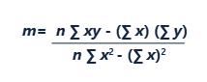

* **b** es la intersección de y en la línea de regresión cuando x toma el valor de cero. Se calcula con la siguiente fórmula:

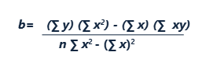

* **x** es el número del año histórico.

1. Para desarrollar las fórmulas de **m** y **b**se utilizó la siguiente tabla en Excel:
2. Cálculos para regresión lineal

| Año (histórico) | X | Y | XY | X² |
| --- | --- | --- | --- | --- |
| Año 1 | 1 | 4.950.000 | 4.950.000 | 1 |
| Año 2 | 2 | 5.380.000 | 10.760.000 | 4 |
| Año 3 | 3 | 5.760.000 | 17.280.000 | 9 |
| Año 4 | 4 | 6.150.000 | 24.000.000 | 16 |
| Año 5 | 5 | 6.625.000 | 33.125.000 | 25 |
| Año 6 | 6 | 8.377.500 | 50.265.000 | 36 |
| **Sumatorias** | **21** | **37.242.500** | **140.980.000** | **91** |

El resumen de los datos es el siguiente:

1. Datos estadísticos para regresión lineal

| n | 6 |
| --- | --- |
| Sumatoria de Y | 37.242.500 |
| Sumatoria de X | 21 |
| Sumatoria de XY | 140.980.000 |
| Sumatoria de X² | 91 |

1. A continuación, se presenta la gráfica de la línea de regresión elaborada con los datos consignados anteriormente:
2. Tendencia de ventas proyectadas mediante regresión lineal

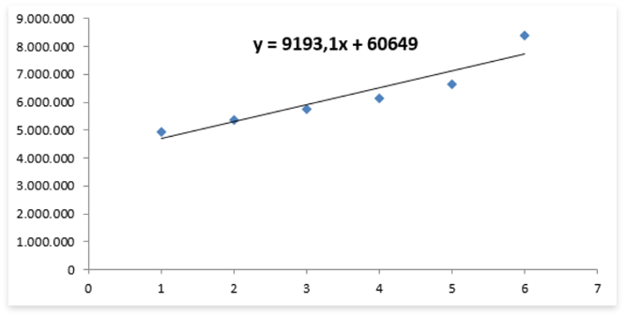

1. Con los datos calculados de **m** y **b** se proyectan las ventas para los períodos que se necesiten.

A continuación, se muestra la proyección para 6 años, siendo 7 el primer año de la proyección:

1. Proyección de cantidades para los próximos años

| Año (proyectado) | N.º del año | Cantidad |
| --- | --- | --- |
| Año 1 | 7 | 8.333.333 |
| Año 2 | 8 | 8.940.833 |
| Año 3 | 9 | 9.548.333 |
| Año 4 | 10 | 10.155.833 |
| Año 5 | 11 | 10.763.333 |
| Año 6 | 12 | 11.370.833 |

1. De acuerdo con un estudio del mercado, la empresa podría participar con una participación del 1,5 % de las ventas del sector, por lo cual la empresa vendería durante los próximos 6 años el siguiente volumen de unidades:
2. Proyección de ventas de la empresa según participación en el sector

| Cantidad de ventas del sector | Participación de la empresa | Ventas de la empresa |
| --- | --- | --- |
| 8.333.333 | 1,5 % | $125.000 |
| 8.940.833 | 1,5 % | $134.113 |
| 9.548.333 | 1,5 % | $143.225 |
| 10.155.833 | 1,5 % | $152.338 |
| 10.763.333 | 1,5 % | $161.450 |
| 11.370.833 | 1,5 % | $170.563 |

Es de aclarar que existen otros métodos para efectuar la proyección de ventas como:

### Incremento porcentual

Se basa en calcular el promedio simple del incremento porcentual en el volumen de ventas de un año con respecto del anterior:

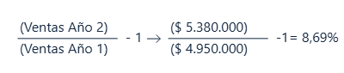

El cálculo para los seis años quedaría de la siguiente manera:

1. Crecimiento porcentual de las ventas del sector

| Cantidad de ventas del sector | Incremento porcentual |
| --- | --- |
| $4.950.000 | - |
| $5.380.000 | 8,69 % |
| $5.760.000 | 7,06 % |
| $6.150.000 | 6,77 % |
| $6.625.000 | 7,72 % |
| $8.377.500 | 26,45 % |
| **Promedio** | **11,34 %** |

Si se utiliza este método, las ventas para el primer año de proyección sería de:

$8.377.500 x (1+11,34 %) = $9.327.463

### Crecimiento de la economía

Medido con el macro indicador económico Producto Interno Bruto (PIB). Este método se basa en el supuesto de que el crecimiento en el volumen de ventas de una empresa, debe ser al menos el crecimiento económico del país o del sector al cual pertenezca la empresa.

Existen otros métodos de pronóstico de ventas los cuales se recomienda investigar en su debido momento.

Se debe tener en cuenta al momento de proyectar las ventas, si la empresa vende productos con estacionalidad, como ocurre con los útiles escolares o artículos navideños.

1. Datos clave para el cálculo de ventas y costos del primer año

| Concepto | Valor |
| --- | --- |
| Ventas esperadas para el primer año (unidades) | $125.000 |
| Precio de venta unitario | $245 |
| Costo Primo | - |
| Costo unitario de materia prima | $85 |
| Costo unitario de mano de obra directa | $35 |
| Porcentaje de prestaciones sociales | 50 % |
| Porcentaje de prestaciones pagadas de contado | 80 % |

1. Costos indirectos de fabricación mensuales

| Concepto | Valor Mensual |
| --- | --- |
| Mano de obra indirecta | $65.000 |
| Arrendamiento | $22.000 |
| Mantenimiento | $11.000 |
| Otros | $45.000 |

1. Niveles de inversión en activos corrientes e impuesto

| Concepto | Valor |
| --- | --- |
| Cuentas por cobrar (días de ventas) | 60 días |
| Materia prima (días de producción) | 60 días |
| Productos en proceso (días de venta) | 15 días |
| Producto terminado (días de ventas) | 75 días |
| Tasa de impuesto a la renta | 35 % |

Inicialmente, se debe elaborar el presupuesto de producción para determinar el número de unidades a producir, cifra que depende del volumen de ventas, y de las políticas sobre inventarios de productos en proceso y productos terminados. En este proceso se utiliza el conocido método de juego de inventarios de la siguiente manera:

1. Cálculo de unidades a vender a partir de producción e inventarios

| Elemento | Operación |
| --- | --- |
| Inventario inicial | Más ( + ) |
| Unidades a producir | Igual ( = ) |
| Menos inventario final | Menos ( – ) |
| Igual | Unidades a vender |

Como lo que se desea determinar es el número de unidades a producir, se despeja la ecuación anterior:

1. Cálculo de unidades a producir a partir de ventas e inventarios

| Elemento | Operación |
| --- | --- |
| Unidades a vender | Menos ( – ) |
| Menos inventario inicial | - |
| Más inventario final | Más ( + ) |
| Igual | Unidades a producir |

Ahora bien, el caso plantea que al final del periodo presupuestado quedan no sólo unidades de productos terminados sino también de productos en proceso.

Por lo anterior, se efectúa un doble juego de inventarios como se ilustra a continuación:

1. Cálculo ampliado de unidades a producir

| Elemento | Operación |
| --- | --- |
| Unidades a vender | Menos ( – ) |
| Menos inventario inicial de productos en proceso | Menos ( – ) |
| Menos inventario final de productos terminados | Menos ( – ) |
| Más inventario final de productos en proceso | Más ( + ) |
| Menos inventario final de productos terminados | Menos ( – ) |
| Igual | Unidades a producir |

Si se tiene en cuenta que es el primer año de operaciones de la empresa, los valores de inventarios iniciales serán 0.

Para calcular las cantidades de inventarios finales se utilizan los índices de rotación.

Una política de inventario de productos terminados de 15 días significa que los administradores esperan que el proceso de venta dure máximo 15 días, por consiguiente, al final del periodo presupuestado quedarán unidades terminadas para 15 días de ventas. ¿Cuál es ese número de unidades?

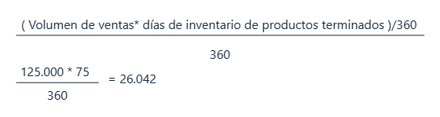

De igual manera se calcula el número de unidades terminadas equivalentes al inventario final de productos en proceso:

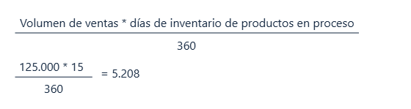

Con los datos anteriores se calcula el número de unidades a producir bajo el siguiente esquema:

1. Cálculo de unidades a producir (caso práctico)

| Elemento | Operación |
| --- | --- |
| Unidades a vender | $125.000 |
| Menos inventario inicial de productos en proceso | – |
| Menos inventario final de productos terminados | – |
| Más inventario final de productos en proceso | $5.208 |
| Más inventario final de productos terminados | $26.042 |
| **= Unidades a producir** | **$156.250** |

Seguidamente se calcula el presupuesto de costo de producción:

Con el valor del costo de producción unitario en efectivo.

1. Presupuesto de costo de productos (en miles de pesos)

| Concepto | Cálculo | Valor |
| --- | --- | --- |
| Materia prima | 85 x $156.250 | $13.281.250 |
| Mano de obra directa | 35 x $156.250 | $5.468.750 |
| Mano de obra indirecta (mensual x 12) | $65.000 x 12 | $780.000 |
| Prestaciones sociales (50 %) | ($5.468.750 x 50 %) | $2.734.375 |
| Arrendamiento (mensual x 12) | $22.000 x 12 | $264.000 |
| Mantenimiento (mensual x 12) | $11.000 x 12 | $132.000 |
| Otros costos indirectos (mensual x 12) | $45.000 x 12 | $540.000 |
| **Total, costos en efectivo** | **-** | **$23.590.375** |
| Depreciación | - | $1.200.000 |
| Costo total de producción | - | $24.790.375 |
| Costo unitario total | $24.790.375 / 156.250 | $158,66 |
| Costo unitario en efectivo | $23.590.375 / 156.250 | $150,98 |

Se calcula la inversión que se debe hacer en inventarios y en cartera:

1. Inversión en activos corrientes (en miles de pesos)

| Concepto | Cálculo | Valor |
| --- | --- | --- |
| Productos en proceso | $5.208 x 150,98 | $786.346 |
| Productos terminados | $26.042 x 150,98 | $3.931.729 |
| Materia prima | ($13.281.350 / 360) x 60 | $2.213.542 |
| Cartera | ($125.000 / 360 x 60) x 150,98 | $3.145.383 |
| **Total, inversión en capital de trabajo operativo** | **-** | **$10.077.000** |

Para calcular el valor de la inversión en inventario de materia prima, se obtiene el consumo diario dividiendo el costo total de materia prima entre el número de días del año.

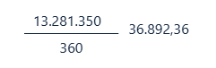

Luego se multiplica el valor diario por los días de materia prima para calcular la inversión en materia prima:



Para determinar el valor de la inversión en cartera, se debe determinar el número de unidades que los clientes quedan debiendo al final del periodo y luego multiplicar ese número por el costo unitario en efectivo. Si al año se venden 125.000 unidades y los clientes quedan debiendo el equivalente a 60 días, pues quedan debiendo 20.833 unidades calculadas de la siguiente manera:

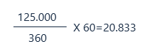

Las cuales, valoradas al costo unitario en efectivo, dan una inversión de $3.145.383:



La inversión total en capital de trabajo operativo se debe financiar, una parte con proveedores y el resto, con el flujo de caja generado por la empresa.

Para calcular el valor a financiar con proveedores, se debe determinar primero el valor de las compras de materia prima de todo el periodo.

1. Financiación con proveedores (en miles de pesos) estadísticos para regresión lineal

| Elemento | Operación |
| --- | --- |
| Consumo de materia prima | $13.281.250 |
| Menos: inventario inicial de materia prima | $0 |
| Más: inventario final de materia prima | $2.213.542 |
| = Compras a crédito | $15.494.792 |

Luego el valor que la empresa queda debiendo a los proveedores al final del año:



Ya se tiene información suficiente para determinar el valor total de la inversión inicial requerida en activos que debe hacer la compañía y la financiación disponible:

1. Inversión en activos

| Concepto | Valor |
| --- | --- |
| Efectivo | $1.697.458 |
| Cuentas por cobrar | $3.145.383 |
| Inventario de materia prima | $2.213.542 |
| Inventario de productos en proceso | $786.346 |
| Inventario de productos terminados | $3.931.729 |
| Maquinaria | $12.000.000 |
| **Total, inversión en activos** | **$23.774.458** |

1. Financiación disponible

| Concepto | Valor |
| --- | --- |
| Efectivo en activos | $0 |
| Proveedores | $1.936.849 |
| Préstamos bancarios | $7.500.000 |
| **Total, financiación** | **$9.436.849** |

1. Aporte requerido de socios

| Cálculo | Valor |
| --- | --- |
| Inversión total en activos | $23.774.458 |
| Menos: financiación disponible | $9.436.849 |
| **= Total aporte requerido de socios** | **$14.337.609** |

El siguiente paso es calcular el costo de ventas.

1. Cálculo de costos de ventas (en miles de pesos)

| Concepto | Valor |
| --- | --- |
| Inventario inicial de productos en proceso | $0 |
| Más: costo de producción | $24.790.375 |
| Menos: inventario final de productos en proceso | $826.346 |
| = Costo de productos terminados | $23.964.029 |
| Más: inventario inicial de productos terminados | — |
| Menos: inventario final de productos terminados | $4.131.729 |
| **= Total costo de venta** | **$19.832.300** |

Con el valor del costo de ventas se elabora el estado de resultados proyectado como se muestra a continuación:

1. Fuentes de ingresos y usos de dinero según la actividad operativa, de inversión y financiación

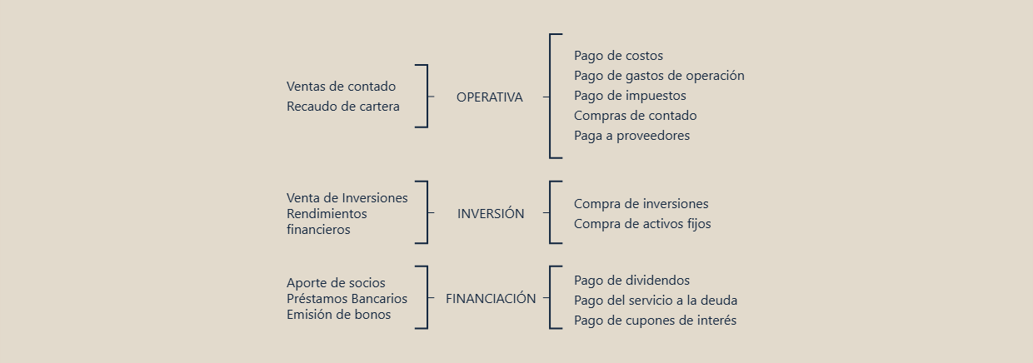

### ¿Qué datos van al estado de flujo de efectivo?

Veamos, por ejemplo, cómo se reparte el valor de las ventas en los diferentes estados financieros:

1. Relación de operaciones y su impacto en los estados financieros

| Operación | Valor | Estado financiero |
| --- | --- | --- |
| Ventas a crédito | $30.625.000 | Resultados |
| Los clientes quedan debiendo 60 días | $5.104.166 | Balance general |
| Los clientes pagaron 300 días | $25.520.833 | Flujo de efectivo |

El estado de flujo de efectivo se elabora bajo el siguiente formato:

1. Estado de flujo de efectivo proyectado completo (en miles de pesos)

| Concepto | Valor |
| --- | --- |
| Efectivo generado por las operaciones | - |
| Recaudo de cartera | $25.520.833 |
| Menos: egresos operativos | - |
| Pagos de materia prima | $13.557.943 |
| Sueldos y salarios | $6.248.750 |
| Prestaciones sociales | $2.499.500 |
| Arrendamiento | $264.000 |
| Mantenimiento | $132.000 |
| Otros costos indirectos | $540.000 |
| Gastos de administración y ventas | $3.000.000 |
| **Total, egresos operativos** | **$26.242.193** |
| **Total, efectivo generado por operaciones** | **$721.359** |

1. Más: efectivo que proveerán las actividades de financiación

| Concepto | Monto |
| --- | --- |
| Aportes de socios | $14.337.609 |
| Préstamos bancarios | $7.500.000 |
| Menos: abono a préstamo | $2.500.000 |
| Menos: intereses | $1.800.000 |
| Efectivo provisto por actividades de financiación | $17.537.609 |

1. Menos: Efectivo que demandarán las actividades de inversión

| Concepto | Monto |
| --- | --- |
| Menos: efectivo que demandarán las actividades de inversión | - |
| Compra de maquinaria | $12.000.000 |
| **Total, efectivo demandado actividades de inversión** | **$12.000.000** |
| Aumento del efectivo | $4.816.250 |
| Más: efectivo inicial | $0 |
| Efectivo final | $4.816.250 |

Como es el primer año de actividades, no hay efectivo inicial.

El aumento del efectivo es la sumatoria del efectivo generado por la operación más el efectivo provisto por las actividades de financiación menos el efectivo que demandan las actividades de inversión.

El valor del efectivo final se lleva al estado de balance general en la cuenta de efectivo.

Finalmente, ya está todo listo para elaborar el estado de situación financiera (balance general) presupuestado, que resume el movimiento y saldo de cada una de las operaciones efectuadas por la empresa.

1. Activos

| Concepto | Monto |
| --- | --- |
| Efectivo | $4.816.250 |
| Cuentas por cobrar | $5.104.166 |
| Materias primas | $2.213.541 |
| Producto en proceso | $826 |
| Producto terminado | $4.131.729 |
| Maquinaria | $12.000.000 |
| Menos: depreciación acumulada | -$1.200.000 |
| **Total, activos** | **$27.892.033** |

1. Pasivos

| Concepto | Monto |
| --- | --- |
| Proveedores | $1.936.849 |
| Préstamos bancarios | $5.000.000 |
| Impuestos por pagar | $2.097.445 |
| Prestaciones sociales | $624.875 |
| **Total, pasivos** | **$9.659.169** |

1. Patrimonio

| Concepto | Monto |
| --- | --- |
| Capital | $14.337.609 |
| Utilidades retenidas | $3.895.255 |
| **Total, patrimonio** | **$18.232.864** |

# Presupuesto financiero

Los presupuestos financieros pueden clasificarse en:

* **Presupuesto de inversiones**. Conformado por los activos fijos y las inversiones estratégicas que los administradores proyectan adquirir durante el periodo de presupuestación. Los activos fijos pueden adquirirse para reemplazar otros obsoletos, mejorar tecnología o ampliar la capacidad instalada de la empresa.
* **Presupuesto de caja**. Es la planeación de todas las entradas y salidas de dinero durante un periodo futuro determinado. Esta herramienta financiera apoya la toma de decisiones sobre niveles de inversión, financiación y pago de dividendos.
* **Presupuesto de financiación**. Incorpora la planeación de las fuentes de financiación internas y externas. Las internas incluyen emisión de acciones comunes, acciones preferentes, retención de utilidades y aportes de socios. Las externas comprenden la contratación de deuda con entidades financieras o la emisión de bonos o papeles comerciales. Este presupuesto define la estructura financiera y de capital de la empresa.

### Importancia del presupuesto

La proyección de gastos financieros representa la estimación de los costos que genera a la empresa, el uso de fuentes externas de financiamiento para sus actividades, para facilitar las transacciones provenientes del curso del negocio por tener disponible y seguro el efectivo de la empresa.

El cálculo de este presupuesto depende del resultado estimado de los otros presupuestos tratados, ya que depende del total de transacciones y recursos a financiar.

Síntesis

A continuación, se presenta una síntesis de la temática estudiada en el componente formativo:

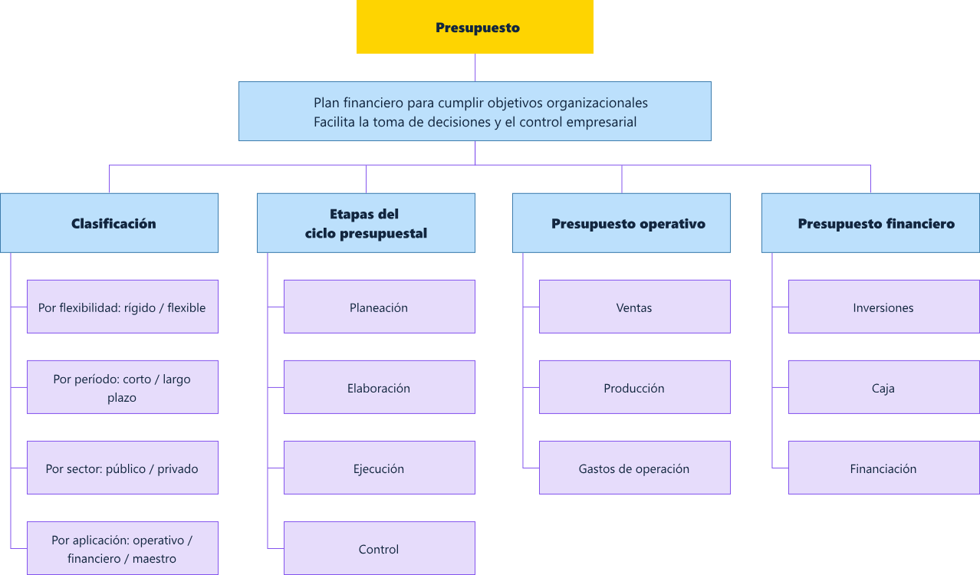

Material complementario

| Tema | Referencia | Tipo de material | Enlace del recurso |
| --- | --- | --- | --- |
| Presupuesto operativo | Presidencia de la República. (1996). Decreto 111 de 1996: Estatuto Orgánico del Presupuesto. Diario Oficial No. 42.718. | Decreto | <https://www.funcionpublica.gov.co/eva/gestornormativo/norma.php?i=5306> |
| Presupuesto financiero | Contaduría General de la Nación. (s.f.). Marco Conceptual de la Contabilidad Pública. | Normatividad Técnica | <https://www.contaduria.gov.co/marco-conceptual> |
| Presupuesto financiero | International Accounting Standards Board (IASB). (2023). Normas Internacionales de Información Financiera (NIIF). Fundación IFRS. | Norma Internacional | <https://www.ifrs.org/issued-standards/list-of-standards/> |

Glosario

**Administración:** proceso de planificar, organizar, dirigir y controlar el uso de los recursos y las demás actividades, con el fin de lograr los objetivos o metas de la organización de forma eficiente y eficaz.

**Control:**función administrativa que abarca el proceso de medición y evaluación del desempeño, a fin de adoptar las medidas correctivas necesarias, que debe ser un proceso permanente y regulador.

**Estados financieros:**informes financieros o de cuentas anuales que, por disposición legal, deben presentar las empresas para mostrar su situación económica y financiera durante un periodo determinado.

**Estrategia:**herramienta de dirección que proporciona procedimientos y técnicas con fundamento científico que, aplicadas de forma permanente, permiten mejorar las relaciones de la organización y su entorno, buscando siempre cumplir la satisfacción de las necesidades de sus clientes y el logro de objetivos.

**Margen de rentabilidad bruto:**representa el margen de utilidad obtenido sobre las ventas, donde sólo se recupera el costo de ventas.

**Margen de rentabilidad neta:**representa el margen de utilidad obtenido sobre las ventas, una vez cubiertos los impuestos y las reservas.

**Meta:**término definido para demostrar el cumplimiento de una meta, estas se complementan con los objetivos definidos en la estrategia.

**Objetivo:**enunciado de un deseo y las acciones concretas que se proponen para alcanzarlo. Este debe ser claro, medible y observable. Define de forma más abstracta y cualitativa lo que pretende lograr.

Referencias bibliográficas

Araújo, A., D. (2012). Presupuestos empresariales: eje de la planeación financiera. Editorial Trillas.

Ministerio de Hacienda y Crédito Público. (2020). Aspectos generales del proceso presupuestal colombiano.

<https://colaboracion.dnp.gov.co/CDT/Normograma/Lineamiento%20Ministerio%20de%20Hacienda%20y%20Credito%20P%C3%BAblico.pdf>

Ramírez, M., C. (2011). Los presupuestos: sus objetivos e importancia. Revista Cultural Unilibre, (2), 74-84.

Créditos

| Nombre | Cargo | Centro de Formación y Regional |
| --- | --- | --- |
| Milady Tatiana Villamil Castellanos | Líder del ecosistema | Dirección General |
| Olga Constanza Bermúdez Jaimes | Responsable de línea de producción | Dirección General |
| Hernando Rodríguez Figueroa | Experto temático | Centro de Diseño y Metrología - Regional Distrito Capital |
| Paola Alexandra Moya Peralta | Evaluadora instruccional | Centro Agroempresarial y Desarrollo Pecuario - Regional Huila |
| Yerson Fabian Zarate Saavedra | Diseñador de contenidos digitales | Centro Agroempresarial y Desarrollo Pecuario - Regional Huila |
| Manuel Felipe Echavarría Orozco | Desarrollador full stack | Centro Agroempresarial y Desarrollo Pecuario - Regional Huila |
| Aixa Natalia Sendoya Fernández | Validador de recursos educativos digitales | Centro Agroempresarial y Desarrollo Pecuario - Regional Huila |
| Jaime Hernán Tejada Llano | Validador de recursos educativos digitales | Centro Agroempresarial y Desarrollo Pecuario - Regional Huila |
| Raúl Mosquera Serrano | Evaluador para contenidos inclusivos y accesibles | Centro Agroempresarial y Desarrollo Pecuario - Regional Huila |
| Daniel Ricardo Mutis Gómez | Evaluador para contenidos inclusivos y accesibles | Centro Agroempresarial y Desarrollo Pecuario - Regional Huila |